У Вас есть сбоку товаров такие данные:

пошлина | НДС | Сертификация |  | ЧЗ | ЭКО | тм
5 | 22 | ДА | 18000 без образцов | нет | да | нет
13 | 22 | нет |  | нет | нет | нет
3 ЕВРО ЗА 1 КГ | 22 | нет |  | Да | нет | нет
0.61 ЕВРО ЗА 1 КГ | 22 | нет |  | нет | нет | нет
3 ЕВРО ЗА 1 КГ | 22 | нет |  | нет | нет | нет
3 ЕВРО ЗА 1 КГ | 22 | нет |  | нет | нет | нет
6,5 | 22 | ДА | 28000 + ОБРАЗЦЫ 5 ШТ | НЕТ | ДА | нет
0.61 ЕВРО ЗА 1 КГ | 22 | нет |  | нет | нет | нет
- Пошлина – это процентная ставка от суммы заказа в юанях по инвойсу + от 60 процентов от перевозки до Москвы.
- Пошлина ЕВРО ЗА КГ. Платим за вес брутто коробки в евро по текущему курсу по приходу товара на таможню. ВНИМАНИЕ: Вес будем указывать + 10 процентов в инвойсе от фактического, что дал Китаец (накидываем не меньше 3 кг в инвойс на 1 товар)
- ЧЗ – ДА. Эти товары пока не возим, пока не наладим процессы.
- ЭКО – 18 000 рублей за тонну, у кого-то есть или нет, но это включено в общую стоимость доставки на всех поровну.
- ТМ – товарная марка, даже если не зарегистрирована в России, в любой случае надо договариваться в Китае делать без нее, иначе не повезем. С ТМ любыми не возим, кроме Ваших собственных или моего.

Как делать заявку (2 страница):

- Пошлина за стоимость - https://disk.yandex.ru/d/6vMPzxaHWIodbg
2. Пошлина за кг - https://disk.yandex.ru/d/4Ja-GdfWb3pzLA

Заполняем все доступные ячейки. ТОЧНАЯ СТОИМОСТЬ С ДОСТАВКОЙ ПО АДРЕСУ В Китае ОБЯЗАТЕЛЬНА!
Адрес:
广州收货地址：
仓库 : 广东省广州市白云区黄石西路94号上石工业区B座捷腾国际
联系人：曾晓波 电话：18758902113
货物发出前请在外包装贴上唛头

Заполняем все данные, которые возможно редактировать в файле
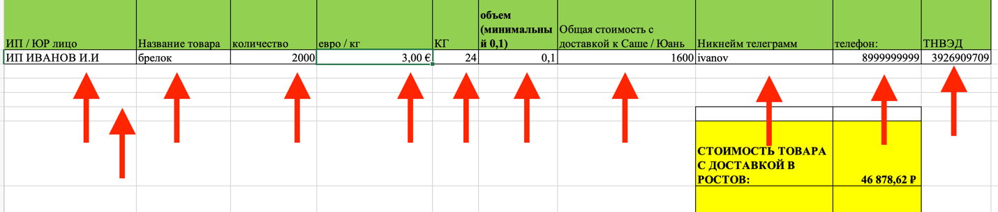

Далее, если Вы согласны с итоговой ценой (Это за цена за все без каких-либо доплат с доставкой в Ростов на мой склад), иногородним - еще придется еще заплатить ТК до своего склада, любой выбранной.
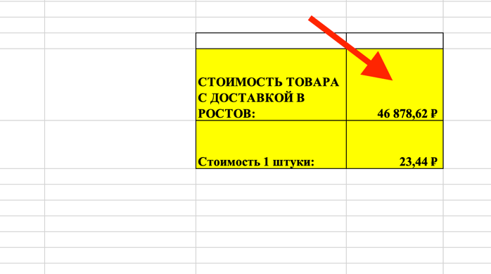

Только если Вы уже готовы оплатить и деньги есть на расчетном счету, только тогда подается заявка:

Переименуем все файлы в формате так:
ИП ФИО / Название товара / Итого сумма в юанях
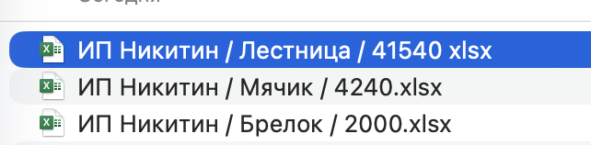

Далее высылаем все сразу файлы на почту i@dnsensei.ru Заявку с темой письма:
ИП ФИО / ИНН / ЗАКАЗ
Пример: 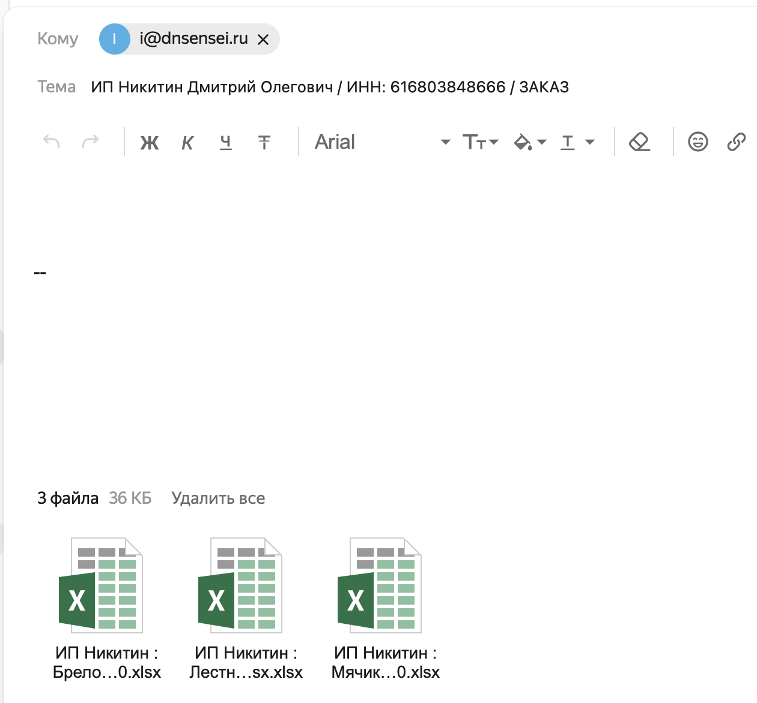

Сертификация с пробниками:
Заполняем все товары в отдельный файл - https://disk.yandex.ru/d/K83EMqwBiceEVQ
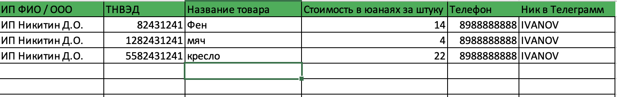

Сумма у Вас написана максимальная за сертификацию. И еще 2-3 т будет стоит привезти пробники. Сумму я скажу окончательную лично.
Сертификаты в складчину будем объединять по первым 4 числам совпавших ТНВЭД.

Далее высылаем все сразу файлы на почту i@dnsensei.ru Заявку с темой письма:
ИП ФИО / ИНН / Сертификация
